HYSBYSIAD PWYSIG – DARLLENWCH OS GWELWCH YN DDA
Newidiadau i'r Amserlen Imiwneiddio Reolaidd i Blant (Cymru)
Yn weithredol o ddydd Mawrth 1 Gorffennaf 2025
O 1 Gorffennaf 2025, bydd newidiadau sylweddol i'r amserlen imiwneiddio reolaidd i blant yng Nghymru. Gallwch ddarllen polisi Llywodraeth Cymru yma: Newidiadau i’r rhaglen imiwneiddio rheolaidd i blant ac i’r rhaglen frechu ddewisol rhag hepatitis B (WHC/2025/019) | LLYW.CYMRU

PWYSIG: Oherwydd oedi anochel, ni fydd system TG y GIG (CYPrIS) a ddefnyddir i drefnu imiwneiddiadau rheolaidd i blant yn cael ei diweddaru'n llawn mewn pryd ar gyfer y newidiadau ar 1 Gorffennaf 2025.

Mae'n debygol y bydd yr oedi hwn yn parhau am ychydig fisoedd. Byddwch yn cael gwybod cyn gynted ag y bydd y system TG wedi'i diweddaru.

Bydd hyn yn golygu:

- Bydd llythyrau gwahoddiad CYPrIS i rieni yn cynnwys gwybodaeth sydd wedi dyddio

- Bydd ffurflenni CYPrIS wedi'u hamserlennu a anfonir at bractisiau meddygon teulu hefyd yn cynnwys gwybodaeth sydd wedi dyddio, h.y. gweinyddu PCV yn 12 wythnos oed yn lle MenB (gweler y senarios isod).

- Ar ôl 1 Gorffennaf 2025, ni fydd CYPrIS yn dangos y dylai plant a anwyd cyn 1 Gorffennaf 2024 sy'n mynd i apwyntiad imiwneiddio yn 12 mis oed dderbyn y brechlyn 6-mewn-1 yn lle Hib/MenC.

Felly mae'n hanfodol bod pob brechwr yn gwbl ymwybodol o'r amserlen newydd ac yn ei dilyn â llaw nes bod y system wedi'i diweddaru.

Beth sydd angen i mi ei wneud fel brechwr?

Rhif | Senario | Cam Gweithredu
1 | Plentyn sy'n cael imiwneiddiadau yn 12 wythnos oed cyn 1 Gorffennaf 2025 | Dim newid - parhau â'r amserlen bresennol.  Yn 12 wythnos oed: Rhowch y brechlynnau 6-mewn-1, PCV, a Rotafeirws  Yn 16 wythnos oed: Rhowch y brechlynnau 6-mewn-1 a MenB
2 | Plentyn sy'n cael imiwneiddiadau yn 12 wythnos oed ar neu ar ôl 1 Gorffennaf 2025 | Dilynwch yr amserlen newydd.  Yn 12 wythnos oed: Rhowch y brechlynnau 6-mewn-1, MenB*, a Rotafeirws  Yn 16 wythnos oed: Rhowch y brechlynnau 6-mewn-1 a PCV
3 | O 1 Gorffennaf 2025, ni fydd y brechlyn Hib/MenC ar gael mwyach i blentyn a aned cyn 1 Gorffennaf 2024 sy'n mynd i apwyntiad imiwneiddio yn 12 mis oed. | Rhowch y brechlyn 6-mewn-1 yn lle** (ynghyd â’r brechlynnau PCV, MMR a MenB pan fydd y plentyn yn un oed). Yn EMIS dylid codio hyn fel 3^{ydd} dos 6-mewn-1 (EMISNQTH31) ac yn VISION dylid codio hyn fel 3^{ydd} dos o Difftheria/Tet/Pert/Polio/Hib/HepB. Cofnodwch fel yr ail 3^{ydd} dos yng nghofnod y plentyn.

*Unwaith y bydd MenB (pan fydd y plentyn yn 12 wythnos oed) wedi'i nodi yn CYPrIS, bydd hyn yn cywiro'r amserlen yn awtomatig i weinyddu PCV pan fydd y plentyn yn 16 wythnos oed
**Mae'r brechlyn 6-mewn-1 yn cynnwys amddiffyniad rhag Hib a bydd yn disodli'r Hib/MenC pan na fydd ar gael mwyach. Am ragor o wybodaeth gweler: Imiwneiddio a Brechlynnau - Iechyd Cyhoeddus Cymru
- Gwiriwch y llyfr coch a’r hanes brechlynnau blaenorol cyn cael y brechiad.
- Fel bob amser, gwnewch yn siŵr bod yr holl frechlynnau a weinyddir wedi'u cofnodi'n glir ar y ffurflenni imiwneiddio wedi'u hamserlennu neu heb eu hamserlennu a'u dychwelyd yn brydlon i’r gwasanaethau iechyd plant.

Rhestr wirio dogfennau
☐ | - Diwygio'r ffurflen CYPrIS wedi’i hamserlennu neu lenwi ffurflen CYPrIS heb ei hamserlennu yn ôl yr angen
☐ | - Diwygio Llyfr Coch y plentyn yn ôl yr angen
☐ | - Mewnbynnu i’r system Meddygon Teulu
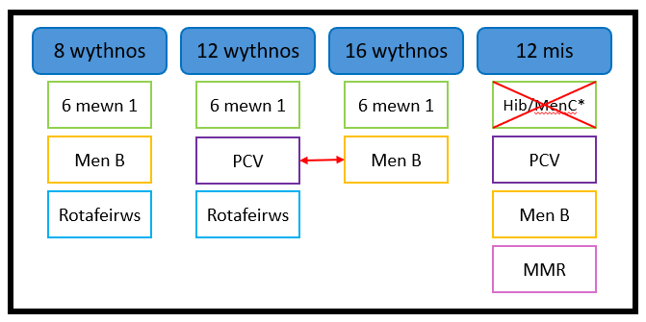
Rydym yn gwerthfawrogi eich dealltwriaeth a'ch cefnogaeth yn ystod y cyfnod pontio hwn. Gwnewch yn siŵr bod yr wybodaeth hon yn cael ei rhannu gyda'r holl gydweithwyr perthnasol. Diolch
Crynodeb gweledol o’r newidiadau

* Gweler y tabl isod:
 | Ganwyd cyn 01/07/2024 |  | Ganwyd ar neu ar ôl 01/07/2024
Dyddiad yr Apwyntiad | Cyn 1 Gorffennaf 2025 | O 1 Gorffennaf 2025 | O 1 Gorffennaf 2025
Apwyntiad  12 mis | Hib/MenC  PCV  MMR  MenB | 6-mewn-1  PCV  MMR  MenB | PCV  MMR  MenB

Ble alla i ddod o hyd i ragor o wybodaeth am y newidiadau i'r amserlen imiwneiddio reolaidd i blant yn 2025 a 2026?

Os hoffech gael rhagor o wybodaeth, ewch i wefan Iechyd Cyhoeddus Cymru yn: Newidiadau i'r amserlen imiwneiddio i blant - Gwybodaeth i weithwyr gofal iechyd proffesiynol - Iechyd Cyhoeddus Cymru neu sganiwch y cod QR isod.
Sganiwch Fi
i fynd i wefan Iechyd Cyhoeddus Cymru
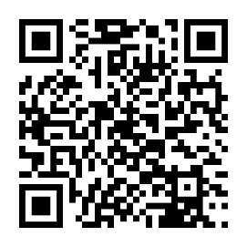
Os oes gennych gwestiynau pellach, cysylltwch â'ch Bwrdd Iechyd lleol yn
y lle cyntaf yn:
Insert local contact details here.

Gallwch gysylltu ag Iechyd Cyhoeddus Cymru yn phw.vaccines@wales.nhs.uk

